Inschrijfformulier

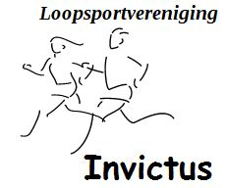
RCN De Roggebergloop
Naam:
Vereniging:
Woonplaats:
Geboorte datum:
0 Man
0 Vrouw
Mob. tel. nr.:
Afstand:
0 5 km € 8,00
0 11 km € 9,00
0 23 km € 10,00

